ALSIA  Agenzia Lucana  di Sviluppo e Innovazione  in Agricoltura | A.A.S.D. PANTANELLO  SS 106 IONICA KM 448.2  75010 METAPONTO  Tel: 0835/745071  Fax: 0835/745286

Notiziario di agricoltura integrata
Numero 4 24 febbraio 2009
DRUPACEE: Le condizioni metereologiche delle ultime due settimane non hanno permesso a tutti di eseguire tempestivamente i trattamenti cautelativi nelle fasi di “gemma gonfia” e “bottoni fiorali” che alcune cv potrebbero aver già superato. In tal caso sarà bisognerà intervenire secondo le indicazioni seguenti in pre-fioritura, in particolare contro la monilia.
PESCO : gemma gonfia – bottone rosa
Bolla (Taphrina deformans), Corineo (Coryneum beijerinkii): nella fase di gemma gonfia (o bottone rosa) intervenire con ziram, tiram, dodina o captano.
Afidi (Myzus persicae, ecc.): abbinare all’intervento antibolla un trattamento con imidacloprid, acetamiprid, tiametoxam (neonicotinoidi) o fluvalinate, con l’aggiunta di olio bianco
Cocciniglie (Q. perniciosus, P. pentagona): laddove nell’annata precedente si sono riscontrati attacchi di questi parassiti, è ancora possibile intervenire fino a “bottone rosa” con polisolfuro di calcio, olio bianco o olio paraffinico+zolfo. Solo in caso di forti infestazioni nell’anno precedente, può essere valutata la possibilità di intervenire con buprofezin o piriproxifen.
ALBICOCCO: gemma gonfia- bottoni fiorali – inizio fioritura
Corineo (Coryneum beijerinkii): esclusivamente sulle varietà in fase di gemma gonfia è ancora possibile intervenire con prodotti a base di rame
Monilia (Monilia laxa, M. fructigena): sulla varietà in fase di “bottoni fiorali”, essendosi verificate condizioni predisponenti la malattia, effettuare un primo intervento con prodotti a base di fenexamid, fenbuconazolo, tebuconazolo, piraclostrobin+boscalid, ciprodinil+fludioxonil.
SUSINO : bottoni fiorali visibili
Cocciniglie: laddove nell’annata precedente si sono riscontrati attacchi di questi parassiti, si consiglia di intervenire con gli stesi prodotti indicati su pesco.
FRAGOLA – PIANTE “FRIGOCONSERVATE”: ripresa vegetativa
Ragnetto rosso (Tetranychus urticae): dove si evidenziano i primi focolai, intervenire con un prodotto specifico, scegliendo tra i numerosi a disposizione (exitiazox+fenazaquin, abamectina, clofentezine, exitiazox, fenazaquin, fenpiroximate, milbemectina, tebufenpirad), in funzione del programma di difesa previsto
Batteriosi, Vaiolatura: considerato l’andamento climatico umido e freddo, si consiglia di intervenire con prodotti a base di rame
FRAGOLA – PIANTE “FRESCHE”: inizio fioritura-allegagione-maturazione
Muffa grigia (Botrytis cinerea), Oidio (Sphaeroteca macularis): considerato l’andamento climatico umido favorevole allo sviluppo di queste malattie, si consiglia di intervenire a scopo cautelativo con prodotti specifici per ridurne l’inoculo, facendo attenzione ai tempi di carenza.
Antibotritici: pyrimetanil, fludioxonil+cyprodinil, fenexamid, mepanipyrim, pyraclostrobin+boscalid;
Antioidici: zolfo, bupirimate, penconazolo miclobutanil, azoxystrobin pyraclostrobin+boscalid, quinoxifen
Ragnetto rosso (Tetranychus urticae): si rilevano cospicue presenze; pertanto monitorare il proprio campo e, al superamento della soglia (2 individui /foglia), intervenire con prodotti specifici.

Appuntamenti: SEMINARIO TECNICO
10 MARZO 2009 – ore 17,00
Sala Consiliare – Comune di Policoro
DISORIENTAMENTO E CONFUSIONE SESSUALE
per il controllo integrato e biologico dei lepidotteri
Interventi programmati: Prof. Molinari (Università SC di Piacenza),Tecnici ALSIA, Basf, Agrisense, CBC, Isagro.
Diagnosi precoce della Sharka delle drupacee, attenzione ai sintomi fiorali

La sharka o vaiolatura (indotta da PPV=Plum Pox Virus) è la virosi che provoca i maggiori danni alle drupacee. Nello scorso anno la sharka si è manifestata in forma epidemica nel Metapontino, dove sono infatti stati segnalati oltre 20 casi (10 campi di nettarine; 3 di pesco a pelo; 5 di albicocco; 4 di selezione) e 18 aziende (in agro di Policoro 3; di Bernalda 8; di Montescaglioso 7) hanno dovuto estirpare l’intero impianto.
La sharka si trasmette sostanzialmente attraverso la moltiplicazione vegetativa di piante infette (materiale di vivaio e innesti) e tramite afidi. Il materiale di propagazione è il mezzo di diffusione del virus più importante su lunga distanza. Quando in un’area vengono introdotte delle piante infette, la diffusione in campo a partire da questi focolai è dovuta prevalentemente agli afidi vettori.
Il rischio epidemico nella nostra regione è aumentato a causa dell’introduzione del ceppo M (marcus), particolarmente virulento ed aggressivo su pesco. In pescheti infetti da PPV-M, se non si interviene con la rimozione delle piante infette, sono sufficienti 5-6 anni dall’introduzione del virus (1-3 alberi infetti) per la sua diffusione a tutti gli alberi dell’impianto. Per tentare di contenere o eradicare infezioni di PPV-M in pescheti di pieno campo è necessario eseguire almeno 2-3 controlli visivi durante la stagione vegetativa (fioritura, foglie sviluppate, frutti).
Il controllo della malattia è possibile solo con mezzi preventivi che essenzialmente consistono nell’impianto di materiale vivaistico certificato esente da virus e nel monitoraggio scrupoloso dei campi, per la tempestiva individuazione ed eradicazione dei focolai di infezione.
Per questo motivo è importante che i coltivatori ed i tecnici che li supportano - consapevoli del grave pericolo che la sharka può rappresentare per il patrimonio frutticolo del Metapontino - esaminino accuratamente e periodicamente le piante al fine di individuare l’eventuale presenza di sintomi su fiori, foglie e frutti.
Sui peschi infetti delle varietà a fiore rosa i sintomi fiorali consistono in tipiche screziature di colore dei petali che presentano striature rosa carico su fondo rosa chiaro o anellature più o meno irregolari. Le screziature fogliari non sono sintomi esclusivi della sharka ma, in aree dove la virosi è presente, la loro comparsa rappresenta un serio campanello di allarme.
Il rilevamento dei sintomi sui peschi in fioritura è strategico perché la massa vegetale da osservare è ridotta e le rotture di colore sono abbastanza evidenti. Inoltre, con la conferma dell’infezione mediante una precoce diagnosi di laboratorio, è possibile eliminare le piante infette prima che inizino i voli degli afidi vettori del virus.

Nel periodo della fioritura, pertanto, si raccomanda di fare molta attenzione ai sintomi fiorali e, nel caso di sospette infezioni, di rivolgersi tempestivamente al Servizio fitosanitario regionale (tel. 0835-284350) che provvederà a far eseguire le opportune analisi diagnostiche. Eventuali campioni da sottoporre ad analisi, potranno essere costituiti da rametti con i fiori screziati. I campioni potranno essere conservati per una giornata a temperatura ambiente, immergendo la base dei mazzetti in acqua, o in frigorifero a 3-4° C. E’ da evitare, invece, il congelamento dei campioni.
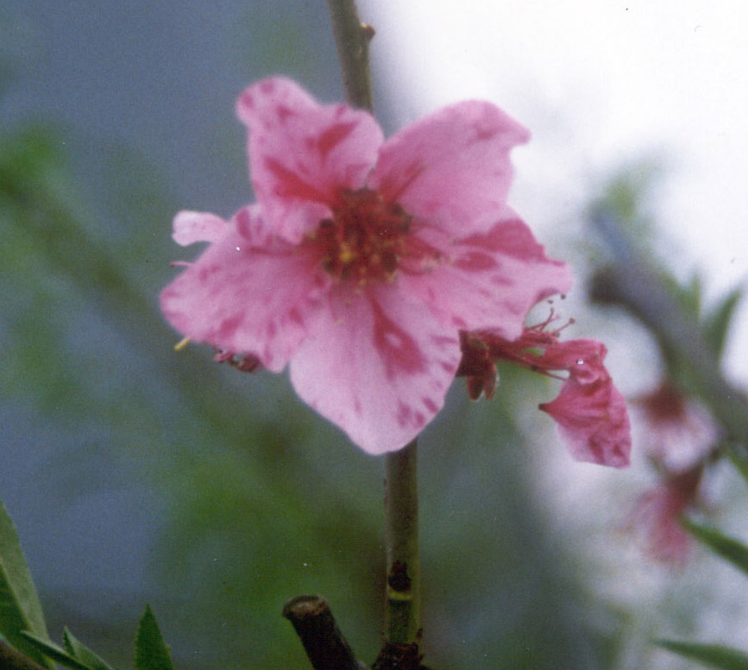
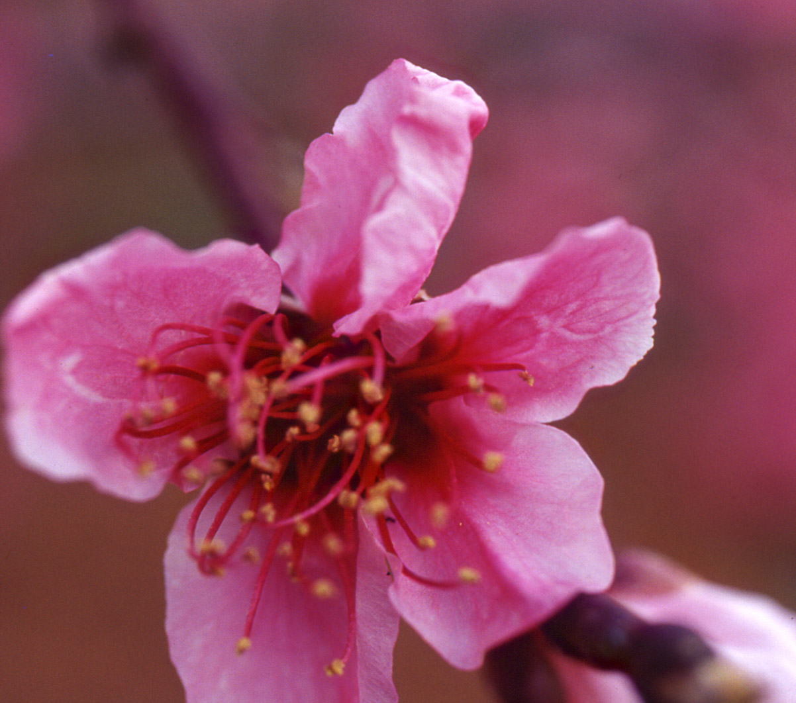
Fiori di pesco con sintomi di Shaka:
Screziature, anellature e “rotture” di colore.

